8 cách để nhận biết các tập tin có định dạng lạ
Trong quá trình sử dụng máy tính, hẳn bạn đã từng nhiều lần gặp phải những định dạng file lạ lẫm. Những tập tin này có thể có ích và cần thiết đối với bạn, nhưng cũng có khả năng là các phần mềm nguy hiểm đang tìm cách thâm nhập vào hệ thống để ăn cắp thông tin.
Việc nhận dạng file 1 cách chính xác không chỉ cho bạn biết nó nguy hiểm hay an toàn, mà còn là cơ sở giúp bạn tìm được ứng dụng phù hợp để mở nó (đối với các ứng dụng an toàn). Hiện nay, có khá nhiều phương pháp giúp bạn làm điều này và dưới đây là 8 cách hiệu quả nhất mà bạn có thể áp dụng:
Dùng Google để tìm hiểu
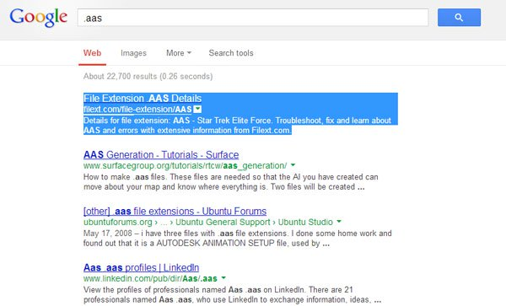
Chúng ta không còn lạ gì về các khả năng của Google Search, cỗ máy tìm kiếm khổng lồ của Google và là kẻ dường như “biết mọi thứ”. Định dạng file cũng là một trong số các thứ đó. Sự thông minh của Google là nó sẽ hiển thị các kết quả về thông tin định dạng 1 tập tin lạ từ các trang web chuyên... giải quyết vấn đề này. Để tìm hiểu về 1 định dạng nào đó, bạn gõ tên định dạng vào trường tìm kiếm của Google và đừng quên thêm dấu “.” trước định dạng đó và ấn phím Enter hoặc nút Search. Trong danh sách hiện ra, bạn hãy lọc và xem xét các kết quả từ các trang chuyên về nhận biết tập tin lạ để tìm hiểu chi tiết hơn.
Wolfram Alpha
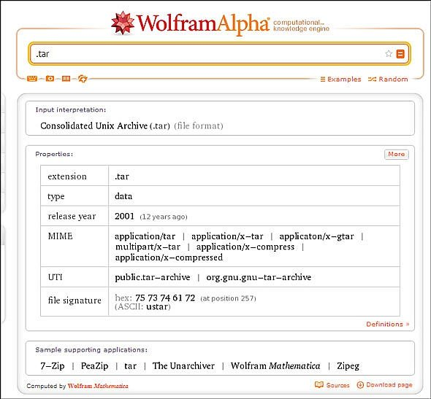
Có thể người dùng Việt Nam ít khi nghe tới Wolfram Alpha nhưng đây là một công cụ với khả năng tính toán cũng như tìm kiếm tuyệt vời giúp bạn có được các thông tin thống kê phức tạp trong một giao diện đơn giản dễ nhìn. Nên nhớ rằng rất nhiều những câu trả lời từ ứng dụng giọng nói Siri trên iOS đều lấy dữ liệu từ công cụ này.
Nói vậy để biết rằng Wolfram Alpha là một công cụ xuất sắc trong nhiều nhiệm vụ, trong đó có việc giúp bạn nhận biết các định dạng lạ. Tương tự như với Google, bạn nhập định dạng của tập tin vào trường tìm kiếm và ấn vào nút compute, Wolfram Alpha sẽ cung cấp cho bạn những thông tin ngắn gọn nhưng đầy đủ về loại file cũng như các ứng dụng tương thích để mở file đó.
Filext
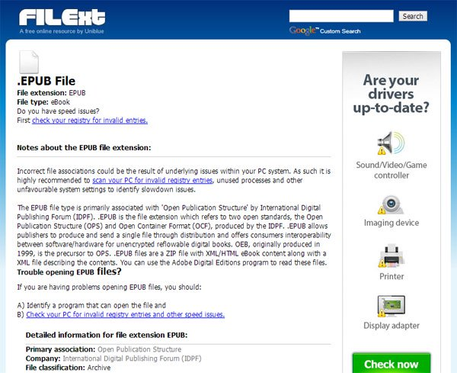
Chúng ta vừa nhắc ở đầu bài rằng khi bạn tìm hiểu về 1 định dạng tập tin thông qua Google Search, Google thường hiển thị các kết quả từ các trang chuyên nhận biết định dạng. Filext chính là một trong các trang thường xuyên xuất hiện trên Google. Trang web này có 1 cơ sở dữ liệu rất lớn về định dạng tập tin với gần 1526 định dạng được sắp xếp theo thứ tự alphabetical, tuy nhiên, lý tưởng nhất vẫn là tận dụng ô Google Custom Search ở góc trên cùng bên phải trang để tìm hiểu về 1 định dạng nào đó. Sau khi tìm kiếm, mỗi loại file sẽ được mở ra ở 1 trang riêng giúp bạn biết thông tin chi tiết về phần mở rộng của file đó.
Filesuffix
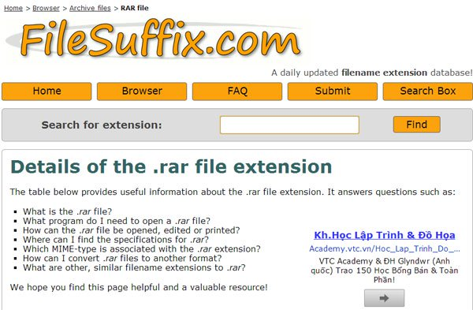
Filesuffix.com cũng là một cơ sở dữ liệu trực tuyến nữa cho việc tìm hiểu phần mở rộng tập tin. Nó được cả nhà phát triển trang cũng như người dùng thường xuyên cập nhật dữ liệu nên nếu một định dạng tập tin nào đó vừa mới xuất hiện, rất có thể bạn sẽ tìm thấy các thông tin liên quan đến nó trên Filesuffix.com. Trang hiển thị về thông tin phần mở rộng cũng sẽ cung cấp cho bạn biết các phần mở rộng liên quan, kết nối với đường link của ứng dụng tương thích có thể giúp bạn mở tập tin mà mình cần.
File Info
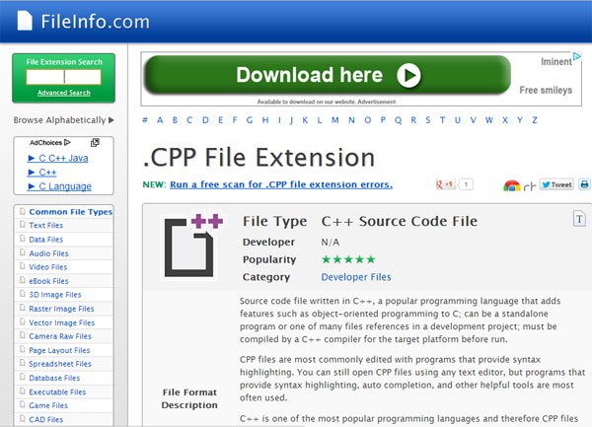
File Info là một website toàn diện cung cấp cho bạn một số công cụ để tìm hiểu thông tin về loại tập tin từ database của nó. Các loại file được sắp xếp theo các chủ đề giúp cho việc tìm kiếm trở nên dễ dàng hơn. Bạn cũng có thể cài đặt Plug-in của tiện ích này lên trình duyệt Chrome hay Firefox của mình để tiện sử dụng (trên Chrome web store bạn có thể tìm kiếm với từ khóa File Extension Search). Ngoài ra, bạn cũng có thể tải về và cài trên máy tính của mình tiện ích File Identifier với dung lượng chỉ 468 KB. Tiện ích này về cơ bản giống như 1 shortcut tìm kiếm giúp bạn tìm hiểu về định dạng file khi mà Windows đã “bó tay”.
File-Extensions.org
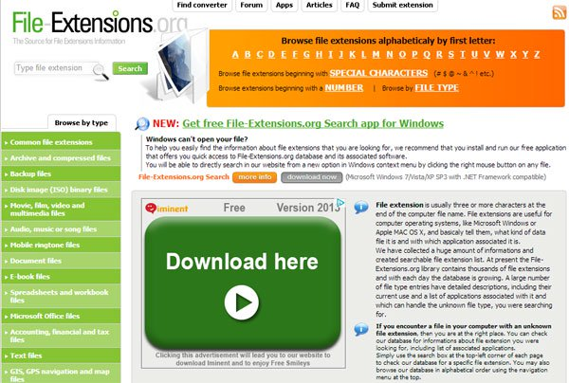
File-Extensions cũng là một cơ sở dữ liệu về định dạng file nhưng quy mô không lớn như Filesuffix ở trên. Ưu điểm của nó là dữ liệu được sắp xếp tốt hơn, và mỗi loại file đều có 1 icon riêng giúp việc nhận diện dễ dàng hơn. Thêm nữa, nó còn giúp hiển thị các bài viết liên quan tới việc sử dụng 1 tập tin nào đó từ người dùng khác, giúp bạn có thêm nguồn tham khảo về tập tin mà mình đang cần tìm hiểu.
OpenWith
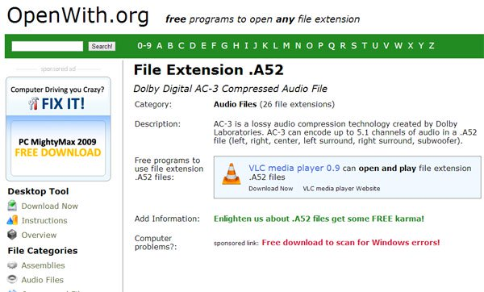
Biết thông tin về 1 định dạng nào đó vẫn là chưa đủ. Bạn cần phải tìm được đúng chương trình tương thích có thể mở tập tin đó, và tốt nhất đó phải là một chương trình miễn phí. Bởi nếu không rõ, bạn có thể sẽ phải bỏ 1 khoản tiền nào đó để mua các ứng dụng thương mại nhằm mở được tập tin mình cần, trong khi có nhiều chương trình hoàn toàn miễn phí có thể giúp bạn làm điều này. OpenWith chính là giải pháp cho vấn đề tìm kiếm các ứng dụng miễn phí để mở các tập tin lạ.
Công cụ miễn phí TrID
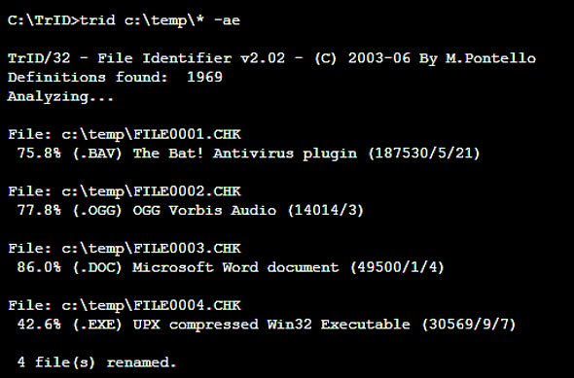
Giải mã 1 extension lạ không khó, thế nhưng sẽ có trường hợp bạn gặp phải 1 tập tin vừa hoàn toàn lạ lẫm vừa không có bất kỳ thông tin nào về định dạng của tập tin đó. Trong trường hợp “xương xẩu” này, TrID chính là công cụ mà bạn cần tới. TrID sử dụng loại dữ liệu độc nhất của từng loại tập tin để nhận dạng ra nó nên việc nhận diện đảm bảo hoàn toàn chính xác. Thư viện dữ liệu của TrID đủ để nhận diện bất kỳ loại tập tin nào bạn cần. Tuy nhiên một lưu ý là bạn phải cài đặt .NET framework vào máy trước khi cài TrID để sử dụng.
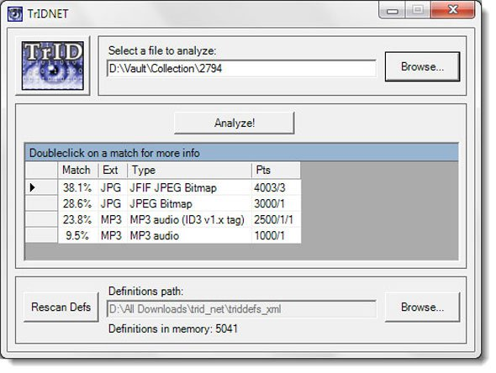
TrID được thiết kế để làm việc với các dòng lệnh, tuy nhiên, bạn cũng có thể sử dụng phiên bản với giao diện đồ họa có tên TrIDNet cũng như phiên bản trực tuyến là TrID Online. Tuy nhiên phiên bản dùng dòng lệnh vẫn là tốt hơn cả bởi nó cho phép bạn sử dụng các wildcard để quét toàn bộ 1 thư mục hoặc 1 nhóm file.

